Разработка Кодекса поведения (КП) по предотвращению формирования продовольственных потерь и пищевых отходов (ППиПО)
Мир сталкивается с беспрецедентными глобальными проблемами, которые влияют на устойчивость сельскохозяйственных и продовольственных систем. Эти проблемы включают: истощение природных ресурсов и неблагоприятные последствия деградации окружающей среды, такие как опустынивание, засуха, деградация земель, нехватка воды и утрата биоразнообразия, быстрая урбанизация и рост населения и связанные с этим изменения в образе жизни и привычках питания, трансграничные вредители и болезни, и изменение климата. Широко признано, что одним из ключевых практических действий для решения этих проблем является сокращение потерь продовольствия и пищевых отходов (ППиПО). Это особенно верно, когда обращение с ППиПО осуществляется с использованием подхода продовольственной системы, поскольку это может значительно увеличить устойчивое использование природных ресурсов и повысить климатоустойчивость и продовольственную безопасность. Индекс потерь продовольствия измеряет степень, в которой мир добивается прогресса в сокращении ППиПО в рамках усилий по достижению Повестки дня на период до 2030 года.
На своей 26-й сессии в октябре 2018 года Комитет ФАО по сельскому хозяйству (КСХ) просил ФАО в сотрудничестве с соответствующими участниками взять на себя инициативу по разработке Добровольных кодексов поведения (КП) по сокращению потерь продовольствия и пищевых отходов для представления на следующей сессии КСХ (КСХ 27) в октябре 2020 года. В ответ на эту просьбу ФАО планирует возглавить глобальный процесс, который привлечет различные заинтересованные стороны к разработке КП.
Описание КП по предотвращению ППиПО
КП представит набор добровольных, глобальных, согласованных на международном уровне, руководящих принципов и методов, которые различные заинтересованные стороны могут адаптировать и применять для достижения сокращения ППиПО при достижении положительных результатов в отношении окружающей среды, природных ресурсов, средств к существованию, продовольственной безопасности и питания в соответствии с повесткой дня 2030 года.
Более конкретно, предполагается, что КП будет:

- Предоставить ориентир и рамки, в соответствии с которыми страны могут разрабатывать стратегии, политику, институты, законодательство и программы.
- Предоставить набор глобальных, согласованных на международном уровне, адаптируемых на местном уровне добровольных практик, которые могут быть приняты различными заинтересованными сторонами, прямо или косвенно связанными с ППиПО.
- Предоставить руководство относительно того, что представляет собой приемлемую практику, в отношении которой различные заинтересованные стороны могут оценить свои предлагаемые действия.
- Содействовать гармонизации применяемых подходов и оценке прогресса в сокращении ППиПО.
Целевая аудитория в качестве потенциальных пользователей КП включает в себя все различные заинтересованные стороны, которые прямо или косвенно имеют дело с ППиПО, а именно:
- Правительственные учреждения, включая соответствующие министерства и национальные и субнациональные учреждения;
- Участников цепочки поставок продуктов питания (в том числе: мелких семейных фермеров, скотоводов и рыбаков; перерабатывающие предприятия; МСП и другие агробизнесы, работающие в частном секторе; и потребителей)
- Организации гражданского общества (ОГО);
- Академические и исследовательские учреждения;
- Двусторонние и многосторонние агентства развития, включая международные финансовые институты;
- Благотворительные организации;
- Агентства ООН, межправительственные и региональные организации, имеющие мандат, связанный с ППиПО;
Основные разделы аннотированного описания КП по предотвращению ППиПО
В прилагаемом документе представлены основные части КП, которые будут состоять из следующих разделов:
- вводный раздел, представляющий основную информацию, обоснование, природу, охват, целевую аудиторию и цели КП
- основная часть, содержащая руководящие принципы и практики для решения ППиПО.
Этот раздел разбит на:
- Общие руководящие принципы
- Конкретные принципы и практики, реализуемые с помощью иерархического подхода, который отдает приоритет предотвращению и сокращению на различных этапах цепочки поставок, за которыми следует перераспределение продуктов питания для потребления человеком, потеря продовольствия и использование пищевых отходов для других целей, их переработка и, в конечном итоге, утилизация, как показано ниже в диаграмме:
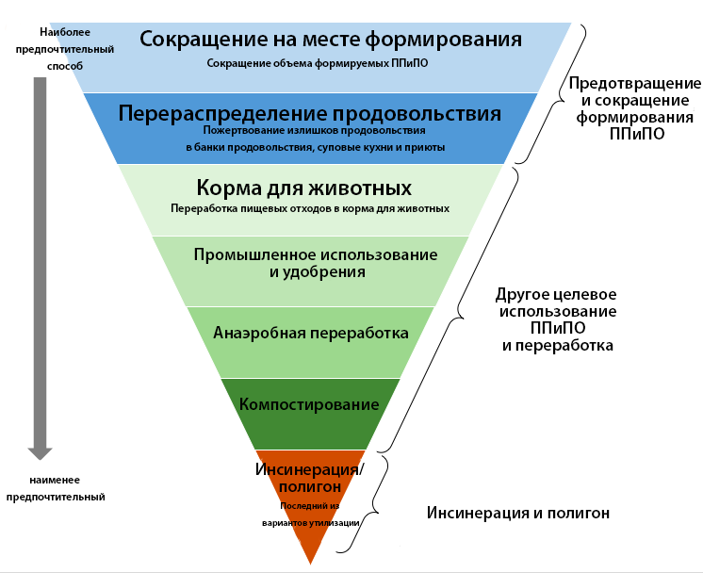
- Сквозные (всеобъемлющие) вопросы.
Цель обсуждения
Электронная консультация запускается и поддерживается Программой продовольственных систем ФАО (SP4), чтобы получить отзывы и предложения относительно (i) схемы КП и (ii) содержания различных разделов. Рекомендации электронной консультации будут способствовать подготовке нулевого проекта КП, который будет дополнительно обсуждаться и уточняться в ходе внутренних и внешних консультаций с участием многих заинтересованных сторон. Предполагается, что окончательный вариант КП будет представлен для одобрения на 27-й сессии КСХ в октябре 2020 года.
Вопросы
1) В отношении предлагаемого плана и структуры КП:
- Рассматривает ли предлагаемый план КП эти проблемы исчерпывающим и всеобъемлющим образом?
- Есть ли какие-либо конкретные вопросы и важные аспекты, которые, по вашему мнению, не рассматриваются в предлагаемой структуре?
- Есть ли какие-либо недостатки или пробелы, которые вы видите в текущей структуре?
2) В отношении содержания различных разделов КП:
- Каковы общие руководящие принципы, которые вы считаете важными для раздела 2.1?
- Какие конкретные руководящие принципы и практики, по вашему мнению, важны для разделов 2.2.1(a, b и c), 2.2.2 и 2.2.3?
- Принимая во внимание необходимость обеспечения согласованности политики ППиПО, какие сквозные вопросы имеют отношение к теме ППиПО, как указано в разделе 2.2.4?
3) Можете ли вы привести конкретные примеры политики, вмешательств, инициатив, альянсов и институциональных механизмов, которые следует рассматривать в качестве передовой практики в области предотвращения, сокращения, восстановления, повторного использования и переработки пищевых отходов?
4) Как этот Кодекс поведения по предотвращению и сокращению ППиПО может быть наиболее полезным для различных заинтересованных сторон, особенно на национальном и региональном уровнях?

Спасибо Вам за Ваш вклад!
Дивине Нджие (Divine Njie)
Заместитель руководителя стратегической программы
Программа продовольственных систем (SP4)
Продовольственная и сельскохозяйственная организация

